Упражнение №2: Поточни шифри (Stream Ciphers), Случайност и RC4
Тема: Генериране на случайни числа (PRNG vs CSPRNG), Архитектура на поточните шифри, Алгоритъм RC4 и атака при преизползване на ключ.

1. Цел на упражнението
Досега разгледахме шифри, които разчитат на статични правила за заместване. Модерната криптография обаче разчита на случайността. В това упражнение ще научим:
- Защо компютрите не могат да генерират случайни числа и как се решава този проблем.
- Как работят Поточните шифри (Stream Ciphers) – най-бързият вид криптиране.
- Как се реализира алгоритъмът RC4.
- Какво се случва, ако използваме един и същ ключ два пъти (Many-Time Pad Attack).

2. Случайни числа: PRNG срещу CSPRNG
Компютрите са детерминистични машини. Ако им подадем едни и същи входни данни, те винаги връщат един и същ резултат. Това е проблем за криптографията, където искаме ключът да е непредсказуем.

2.1. PRNG (Pseudo-Random Number Generator)
Стандартните библиотеки (като rand() в C, Random в Java/C#) използват математически формули, за да генерират поредица от числа, които изглеждат случайни, но не са.
- Те започват от начална стойност, наречена Seed.
- Ако знаем Seed-а, можем да генерираме цялата поредица.
- Често за Seed се използва текущото време (time(NULL)). Това е фатална грешка в криптографията, защото хакерът може лесно да познае времето, когато е генериран ключът.

2.2. CSPRNG (Cryptographically Secure PRNG)
За нуждите на сигурността използваме специални генератори, които черпят "ентропия" (истинска случайност) от хардуера – движения на мишката, време между натискане на клавиши, топлинен шум на процесора.
- Linux: /dev/urandom
- Windows: CryptGenRandom
- OpenSSL: RAND_bytes()

3. Поточни шифри (Stream Ciphers)
Поточните шифри се опитват да емулират идеалния шифър (One-Time Pad), но с малък, удобен ключ.

3.1. Принцип на действие
Вместо ключът да е дълъг колкото съобщението (което е непрактично), ние използваме кратък ключ (напр. 128 бита), за да захраним генератор (PRNG). Този генератор произвежда безкраен поток от "случайни" битове, наречен Keystream (Ключов поток).
Криптирането е просто XOR операция между съобщението () и потока (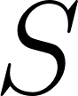):
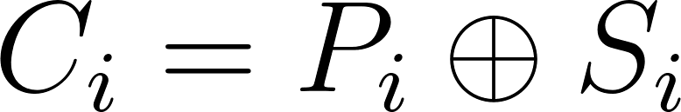
Декриптирането е същото:
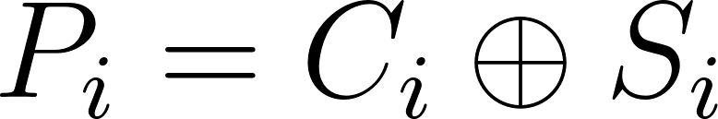

3.2. RC4 (Rivest Cipher 4)
RC4 е един от най-известните поточни шифри. Въпреки че днес се счита за несигурен (заради статистически отклонения в началото на потока), той е отличен за учебни цели заради простотата си.
Алгоритъмът работи с масив от 256 байта, наречен S-box (State box), който съдържа пермутация на числата от 0 до 255.
Фаза 1: KSA (Key Scheduling Algorithm)
Инициализира S-box-а на базата на тайния ключ. Разбърква масива така, че подредбата му да зависи от ключа.
Фаза 2: PRGA (Pseudo-Random Generation Algorithm)
Генерира ключовия поток (Keystream). При всяка стъпка разменя елементи в S-box-а и вади един байт , който се ползва за XOR.

4. Криптоанализ: Атака при повторно използване на ключ (Many-Time Pad)
Най-голямата опасност при поточните шифри е използването на един и същ ключ (и един и същ Nonce/IV) за криптиране на две различни съобщения.
Нека имаме две съобщения 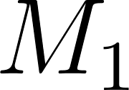 и 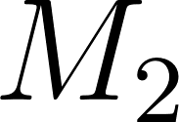.
Криптираме ги с един и същ ключ  (който генерира един и същ поток ):
- 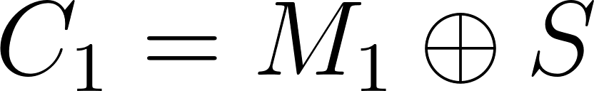
- 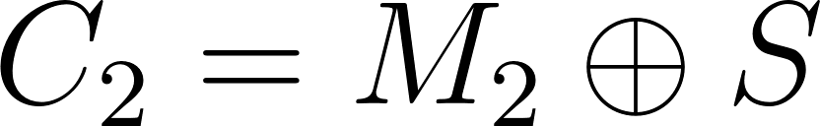
Ако хакерът прихване двата шифротекста, той може да направи XOR между тях:
Тъй като 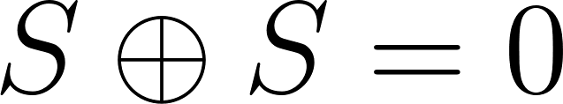, ключовият поток се унищожава!
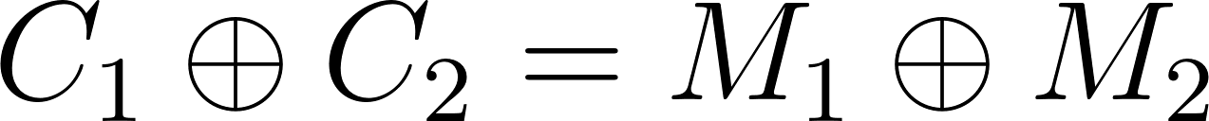
Резултат: Получаваме XOR сумата на двата открити текста.
Тъй като английският език има структура (ASCII кодове, интервали), ние можем да използваме метод, наречен Crib Dragging, за да разделим  от  и да прочетем и двете съобщения, без изобщо да знаем ключа.

5. Контролни въпроси
- Ако използвате функцията srand(time(0)) за генериране на 128-битов AES ключ, колко сигурен е той всъщност?
- Защо при поточните шифри (като RC4 или ChaCha20) е абсолютно забранено да се криптират два файла с един и същ ключ без промяна на инициализиращия вектор (IV)?
- Каква е основната разлика между "Block Cipher" (като AES) и "Stream Cipher" (като RC4)?
- В RC4, какво представлява масивът  (State Array) и защо размерът му е точно 256 байта?

